BAB III
ANALISA SISTEM BERJALAN

  - Tinjauan Perusahaan
SMP Kemala Bhayangkari 2 merupakan lembaga yang bergerak di bidang jasa (pendidikan) yang terus menerus berkembang dengan baik hingga saat ini. SMP Kemala Bhayangkari 2 mampu bersaing dengan sekolah - sekolah lain yang ada di daerah Jakarta Selatan. SMP Kemala Bhayangkari 2 senantiasa memberikan pelayanan yang terbaik, sehingga banyak orang tua yang tidak ragu menitipkan anaknya disekolah kami.

3.1.1. Sejarah Perusahaan
Pada tahun 1983, didirikan SMP Swasta dengan nama SMP Kemala Bhayangkari 2 yang terletak di asrama polsek Pasar Minggu jalan Raya Ragunan No. 1 Pasarminggu Jakarta Selatan. Pendiri sekolah ini terdiri dari guru-guru yang merintis sekolah ini beserta anggota Bhayangkari di lingkungan kerja Polres Metro Jakarta Selatan. Kepala Sekolah yang pertama adalah seorang anggota Bhayangkari ibu Dra. Hj. Susiati Santoso, MM. Bersama pengurus yayasan Kemala Bhayangkari cabang Metro Jakarta Selatan beliau bekerjasama dalam merintis sekolah sehingga saat ini lembaga pendidikan ini masih eksis.
SMP Kemala Bahayangkari 2 merupakan salah satu Sekolah Menengah Pertama berada di wilayah Jakarta Selatan. Pada saat ini SMP Kemala Bhayangkari 2 dipimpin oleh Ibu Dra. Paringsih ,MM yang beralamatkan di jalan raya ragunan no. 1 PasarMinggu Jakarta Selatan.
Jumlah siswa per kelas kurang lebih 32 siswa. Sekarang sudah memiliki 11 kelas. Sekolah dilengkapi dengan fasilitas lainnya seperti masjid, lapangan olahraga, laboratorium sains, laboratorium komputer, laboratorium bahasa, perpustakaan, dan UKS.
SMP Kemala Bhayangkari 2 mempunyai visi dan misi agar dapat berkembang dengan baik dan dapat bersaing dengan sekolah – sekolah lain.
Adapun visi yang dimiliki adalah sebagai berikut :
“Mempersiapkan peserta didik yang berbudi pekerti, berakhlak mulia, berilmu,, beriman dan bertaqwa sehingga mampu menghadapi kemajuan zaman”.
Adapun misi yang dimiliki adalah sebagai berikut :
- Menciptakan kondisi sekolah yang nyaman dan tertib sehingga proses pembelajaran berjalan dengan lancar dan tertib.
- Meningkatkan profesionalisme guru dan tenaga kependidikan sehingga menghasilkan kelulusan yang baik.
- Melakukan upaya bersama untuk mendukung penyelenggaraan pendidikan disekolah.
- Terlaksananya program kegiatan keagamaan seperti peringatan hari-hari besar keagamaan, shalat berjamaah, sholat jum’at, pesantren kilat di bulan Ramadha, bagi siswa yang beragama Kristen melaksanakan kebaktian.

3.1.2. Struktur Organisasi dan Fungsi
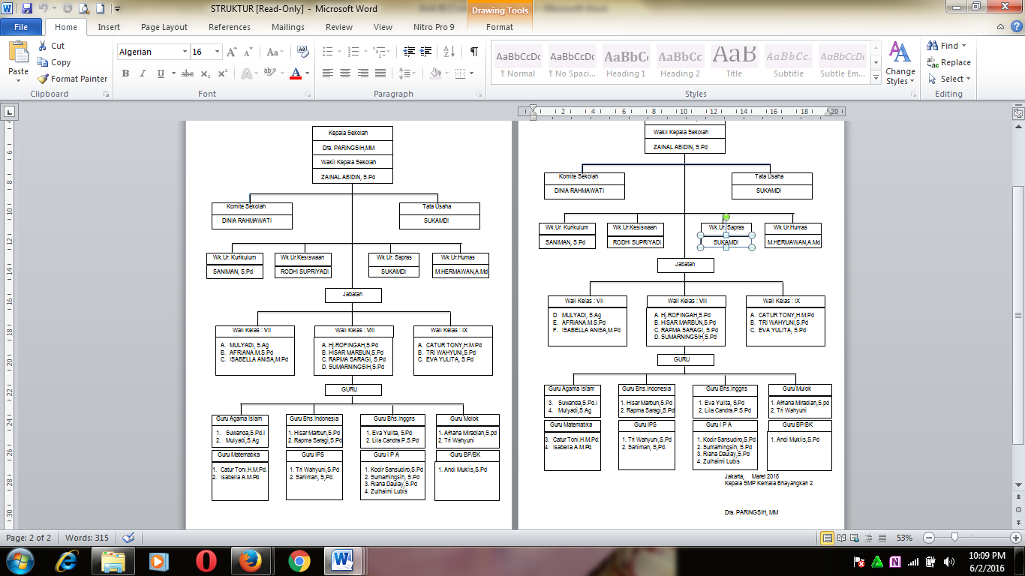
Sumber : SMP KEMALA BHAYANGKARI 2 (2016)
Gambar III.1 Struktur Organisasi SMP Kemala Bhayangkari 2

Adapun fungsi dari masing – masing bagian dari organisasi SMP Kemala Bhayangkari 2 adalah sebagai berikut :
- Kepala Sekolah
Adalah pemimpin tertinggi yang berfungsi sebagai penanggung jawab seluruh kegiatan di SMP Kemala Bhayangkari 2, maka kepala sekolah bertugas :
- Membuat rencana kerja.
- Membuat pelaksanaan kegiatan belajar mengajar.
- Membina kegiatan administrasi.
- Melaksanakan pengawasan terhadap personil – personilnya.
- Mengadakan hubungan silaturahmi dengan orangtua siswa.
- Mengadakan hubungan silaturahmi dengan masyarakat di lingkungan sekitar.
- Komite Sekolah
Adalah salah satu perwakilan oleh pihak sekolah dengan seleruh orangtua Siswa, maka komite sekolah bertugas :
- Membantu pihak sekolah dalam menkordinasi orantua siswa didalam kegiatan sekolah.
- Mengadakan pengajian orang tua siswa dan guru.
- Menyammbungkan silaturahmi antar sekolah dan orang tua siswa.
- Menjenguk salah satu siswa yang sedang sakit.

- Wakil Kepala Sekolah Bidang Kurikulum
Adalah memberikan pengarahan dan tanggung jawab tentang akademik sekolah serta kompetensi dasar sekolah, maka wakil kepala sekolah bidang kurikulum bertugas :
- Melaksanakan proses pembelajaran secara keseluruhan yang terkait dengan kurikulum demi tercapainya tujuan umum pendidikan dasar, sasaran pembentukan tingkah laku sebagaimana yang ditetapkan oleh sekolah dari rencana pembelajaran per bidang studi sesuai dengan jenjang masing – masing.
- Menyusun program kerja harian, pekanan, bulanan, semester dan tahunan.
- Menyusun jadwal pelajaran.
- Wakil Kepala Sekolah Bidang Kesiswaan
Adalah memberikan pengarahan kepada setiap kelas serta semua kegiatan yang meliputi tentang siswa, maka wakil kepala sekolah bidang kesiswaan bertugas :
- Bertanggung jawab terhadap jalannya program pengembangan potensi dan pembinaan prestasi siswa baik di dalam sekolah maupun di luar sekolah.
- Menyusun program pemberdayaan siswa harian, pekanan, bulanan, semester dan tahunan.
- Mengikuti kegiatan yang berhubungan dengan siswa yang ada di dalam lingkungan.

- Tata Usaha
Adalah unit pelaksana teknis penyelenggara sistem administrasi dan informasi pendidikan di sekolah, maka tata usaha bertugas :
- Penyusunan program kerja tata usaha sekolah
- Pengelolaan dan pengarsipan surat-surat masuk dan keluar
- Pengurusan dan pelaksanaan administrasi sekolah
- Penyusunan dan penyajian data/statistik sekolah secara keseluruhan
- Wakil Kepala Sekolah Bidang Sapras
Adalah yang menyediakan barang untuk keperluan sekolah, maka wakil kepala sekolah bidang sapras bertugas :
- Mengkoordinasikan penggunaan sarana prasarana
- Mengelola perawatan dan perbaikan sarana prasarana
- Bertanggung jawab terhadap kelengkapan data sekolah secara keseluruhan
- Menyusun program pengadaan sarana dan prasarana
- Wakil Kepala Sekolah Bidang Humas
Adalah membina hubungan antara orang tua murid serta masyarakat sekitar, maka wakil kepala sekolah bidang humas bertugas :
- Mengatur dan menyelenggarakan hubungan sekolah dengan dewan sekolah
- Membina hubungan antara sekolah dengan wali murid
- Membuat dan menyusun program semua kebutuhan sekolah
- Menyusun laporan secara berkala

- Bimbingan Konseling
Adalah bertanggung jawab dalam membimbing siswa salam tingkah laku yang dilakukan oleh siswa, maka bimbingan konseling bertugas :
- Memberi nasihat/peringatan bila siswa melanggar tata tertib.
- Tempat konsultasi bagi orangtua siswa tentang perkembangan anaknya.
- Dewan Guru
Adalah memberikan informasi pembelajaran yang cerdas, kreatif, mandiri dan bertaqwa, maka dewan guru bertugas :
- Memberikan pelajaran kepada siswa.
- Membimbing nilai moral kepada setiap siswa.
- Menjadi figur yang baik bagi siswa.
- Bertanggung jawab atas ruang kelas.

3.2. Proses Bisnis Sistem
- Proses bisnis sistem informasi penerimaan siswa baru dan akademik nilai sekolah pada Sekolah Menengah Pertama SMP KEMALA BHAYANGKARI 2 ini berawal dari calon siswa mendaftar sebagai siswa sekolah menengah pertama ke panitia penerimaan siswa baru dan melengkapi berkas pendaftaran. Penerimaan siswa baru akan ditutup ketika calon siswa sudah melakukan pembayaran dan mencapai quota pendaftaran siswa baru. Kemudian laporan penerimaan siswa baru diserahkan kepada kepala sekolah.

Gambar III.2 Activity Diagram Pendaftaran Siswa Baru

- Adapun sistem akademik nilai sekolah didapat berdasarkan nilai tugas siswa, nilai ujian tengah semester dan nilai ujian akhir semester. Masing–masing guru menyerahkan nilai tersebut ke wali kelas. Kemudian wali kelas merekap nilai-nilai siwa kedalam buku ledger nilai sekolah dan kedalam raport sebagai evaluasi belajar siswa. Wali murid akan menerima raport pada akhir semester.

Gambar III.3 Activity Diagram Akademik Nilai Sekolah

3.3. Spesifikasi Dokumen Sistem Berjalan
Spesifikasi dokumen sistem berjalan dibawah ini merupakan pembahasan mengenai bentuk dari dokumen-dokumen sistem berjalan yang dilakukan dalam proses penerimaan siswa baru dan sistem akademik nilai siswa. Adapun spesifikasi sistem berjalan tersebut terdiri dari dokumen masukan dan dokumen keluaran. Berikut dokumen masukan dan keluaran dari sistem penerimaan siswa baru dan akademik nilai siswa.
- Spesifikasi Bentuk Dokumen
Spesifikasi bentuk dokumen terdiri dari dokumen masukan dan dokumen keluaran. Dokumen masukan diperlukan untuk memasukan data, sebelum data tersebut diolah menjadi informasi yang diperlukan yang disebut dengan dokumen keluaran. Dokumen-dokumen tersebut adalah sebagai berikut :
- Nama Dokumen : Formulir pendaftaran
Fungsi : Untuk pendaftaran calon siswa baru
Sumber : Panitia
Tujuan : Calon Siswa
Media : Kertas
Frekuensi : Setiap terjadi pendaftaran siswa baru
Bentuk : Lampiran A.1
- Nama Dokumen : Berkas Pendaftaran
Fungsi : Lampiran berkas formulir sebagai data calon siswa
Sumber : Calon Siswa
Tujuan : Panitia
Frekuensi : Setiap terjadi pendaftaran siswa baru
Media : Kertas
Bentuk : Lampiran A.2
- Nama Dokumen : Kwitansi
Fungsi : Bukti Pembayaran pendaftaran siswa baru
Sumber : Panitia
Tujuan : Calon Siswa
Frekuensi : Setiap pembayaran pendafataran siswa baru
Media : Kertas
Bentuk : Lampiran A.3
- Nama Dokumen : Rekap Nilai
Fungsi : Sebagai rekap nilai siswa
Sumber : Guru
Frekuensi : Setiap akhir semester
Tujuan : Wali Murid
Media : Kertas
Bentuk : Lampiran A.4
- Nama Dokumen : Ledger Nilai
Fungsi : Untuk dokumen nilai siswa sekolah
Sumber : Guru
Tujuan : Wali Kelas
Frekuensi : Setiap akhir semester
Media : Kertas
Bentuk : Lampiran A.5

- Nama Dokumen : Raport
Fungsi : Evaluasi nilai belajar siswa
Sumber : Wali Kelas
Tujuan : Wali Murid
Frekuensi : Setiap akhir semester
Media : Kertas
Bentuk : Lampiran A.6

